新华社湖南高校图像采集中心
线上集中采集使用说明

一、小程序端-加密采集（学信网二维码：采集码）
1.注册登录
（1）微信用户可以通过扫描二维码或搜索“高校图像信息采集”进入小程序端进行信息采集。
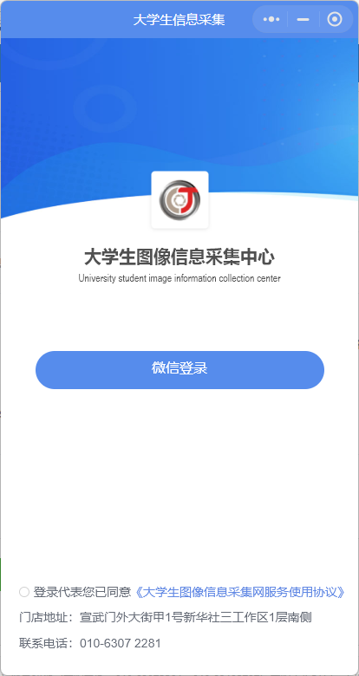
（2）用户勾选使用协议后，点击微信登录，授权手机号，首次登录小程序需完善信息，填写完成后提交，授权头像、昵称等。

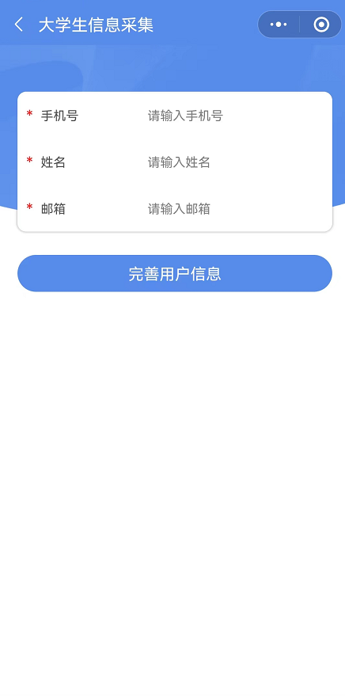
2.首页
（1）登录进来以后可以看到小程序首页。
（2）点击更新头像或点击头像，可更换头像。
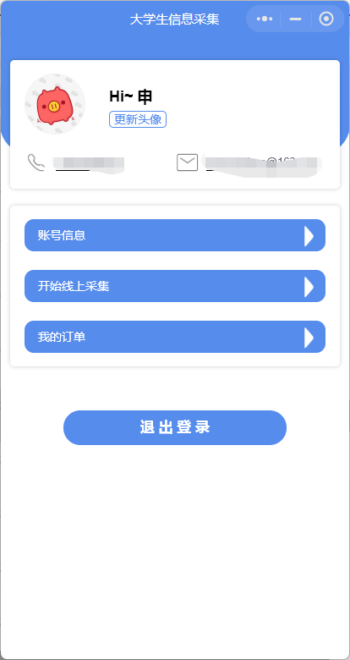
（3）可以查看账号信息，但不可以修改信息。
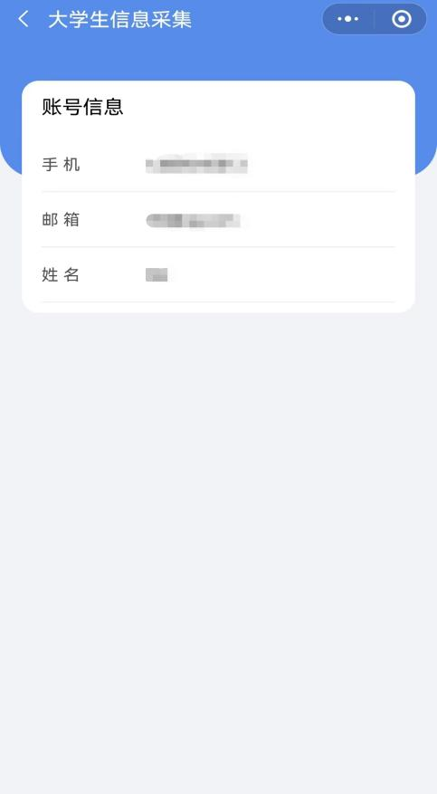
3.上传学信网二维码
（1）进入线上采集流程，首先选择采集类型（集中采集），填入老师提供的特征码，然后点击下一步，上传学信网二维码。
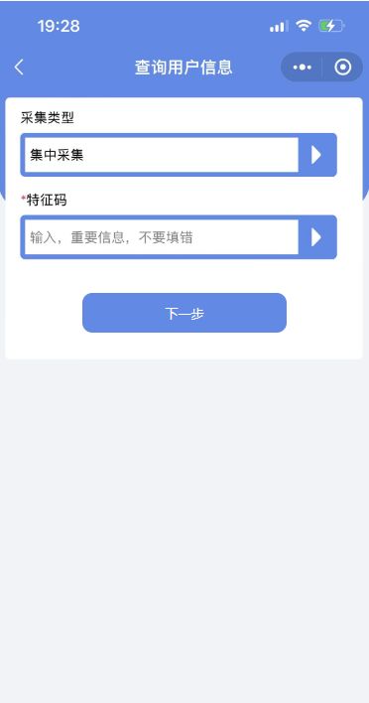
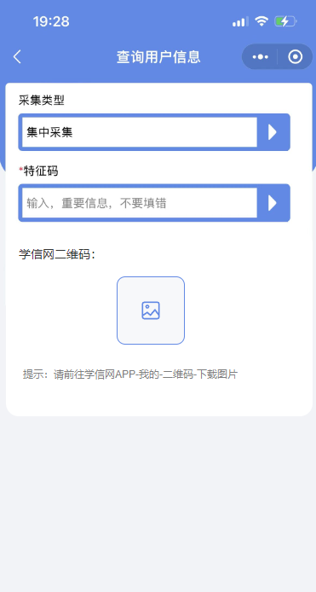
（2）将学信网二维码上传后，跳转至学生信息页，展示学生信息，需要确认信息正确提交，若信息无法提交，请根据提示联系分社/老师。
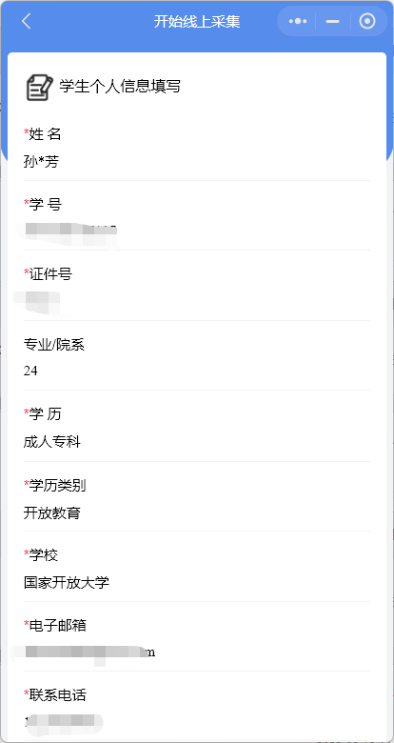
4.上传照片
（1）提交信息后，跳转至拍摄照片页，可以选择拍摄或者从相册中选择。
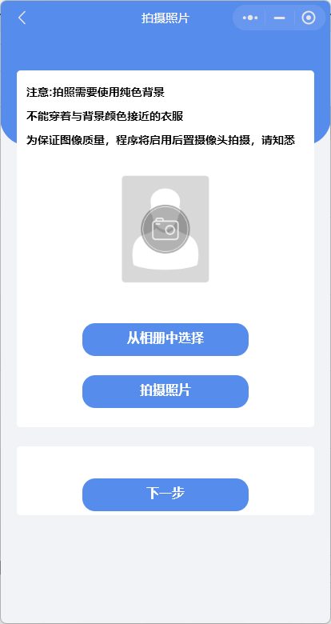
（2）提示证件拍摄要求，拍摄照片仅支持后置摄像头拍摄。
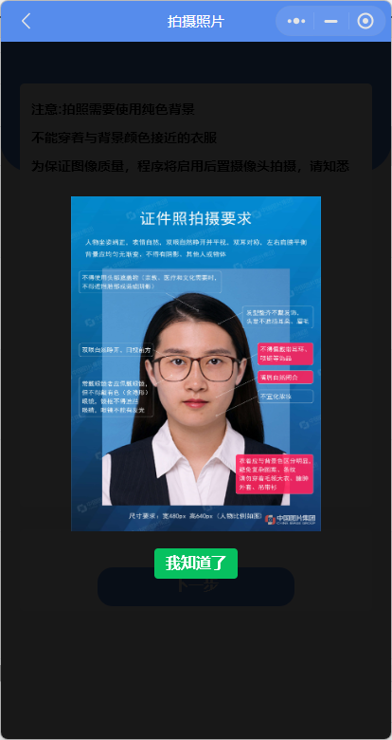
（3）如果照片符合格式要求，照片上会有合格的标志；如果上传不符合要求的照片会进行提示，重新上传照片。
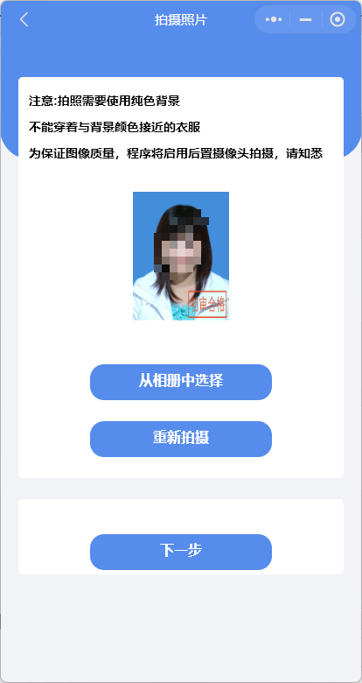
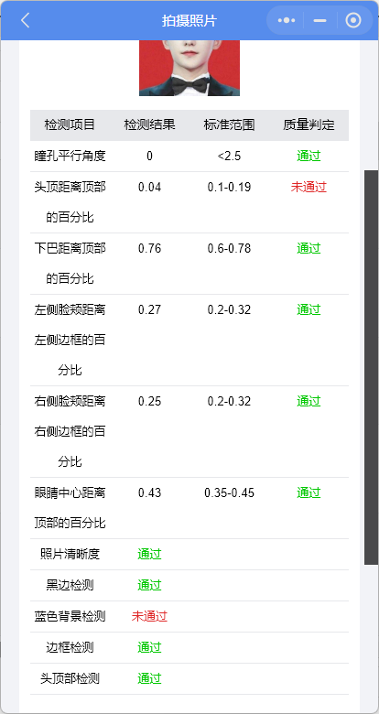
（4）提交照片后，会申请通知权限，订单状态变化和审核结果变化会通过小程序通知用户。
5.订单列表
（1）提交订单以后，跳转至订单列表页，可以查看个人信息、订单信息、状态等。
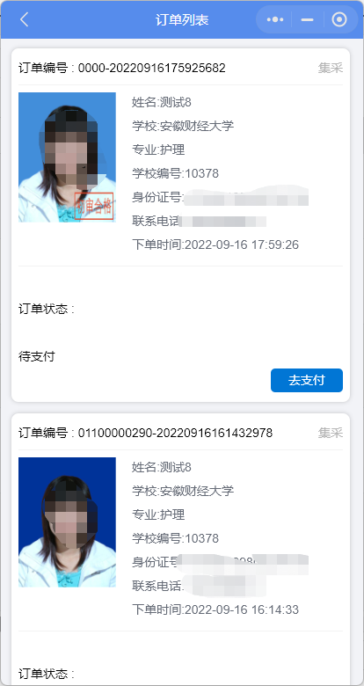
6.支付
（1）点击去支付跳转支付页面，仅支持微信支付。
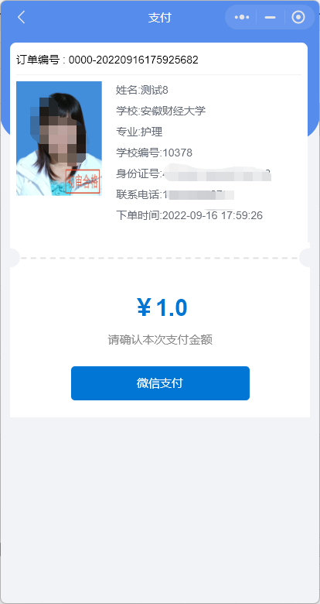
（2）支付完成后跳转至订单列表，订单状态变为待审核。
7.驳回订单修改
（1）进入我的订单，可看到被驳回状态的订单以及驳回原因，需要修改照片。
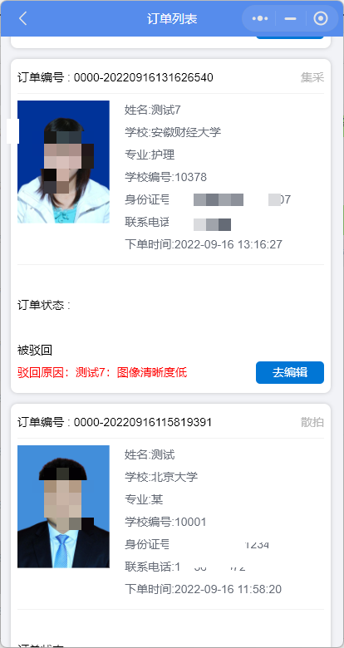
（2）点击去编辑，跳转至学生信息页，点击下一步，从相册中选择或重新拍摄照片，点击下一步提交后即可修改成功。
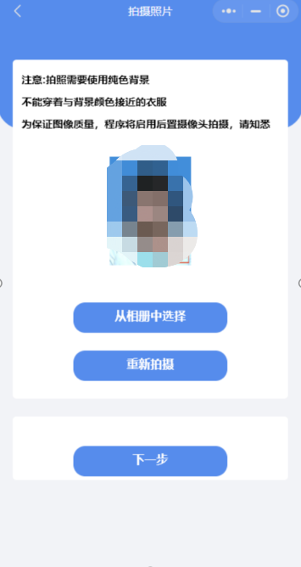

二、网站端-加密采集（学信网二维码：采集码）
1.注册登录
（1）需要进行照片采集的同学可使用自己的手机进行手机验证码登录。（学生信息采集管理系统的网址为：http://fsfocus.xinhuacu.com/#/Login）
（2）手机号输入完成点击发送验证码后，发送验证码按钮会处于不可选取状态。
（3）验证码发送到手机后，将验证码填写到输入框内，并填写图片验证码后勾选提交代表同意《中国图片社条款》点击登录即可登录。（验证码由6位纯数字组成）

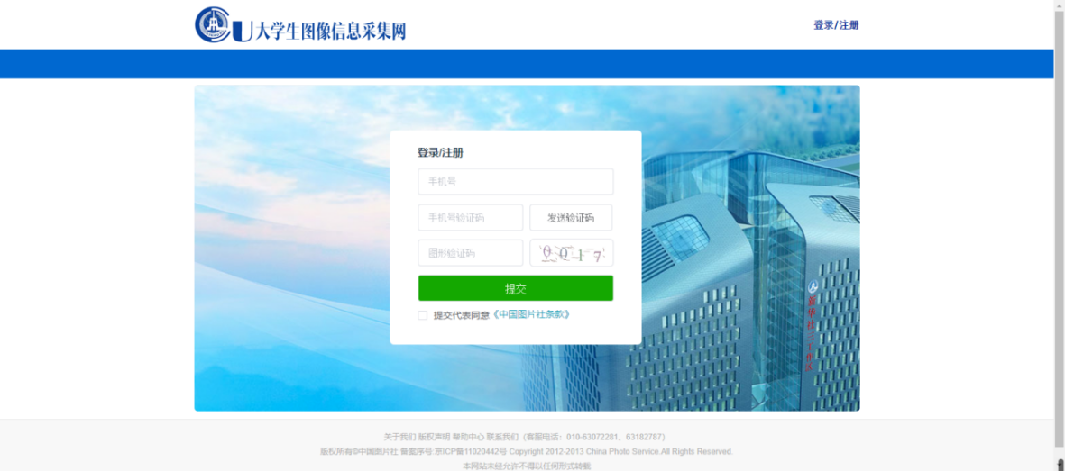
图1
2.定位学校、任务
（1）登录成功后界面将会进行跳转，进入学校名称选择界面进行定位学校。需填写学校全称，以及老师提供的特征码（注：请正确填写）方可进行下一步操作。
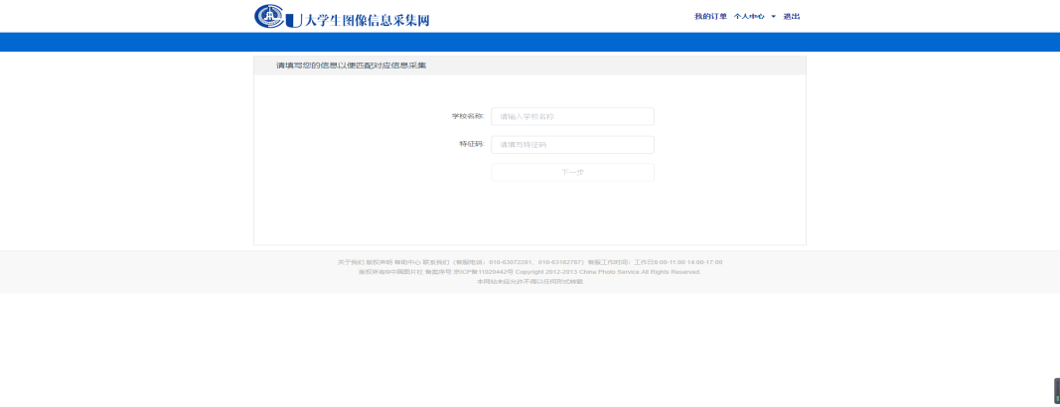
图2-1
3.上传学信网二维码
（1）若该院校、学历层次有加密采集任务（即使用学信网二维码方式），则跳转至扫码提示页面；确认后点击下一步，上传学信网二维码。
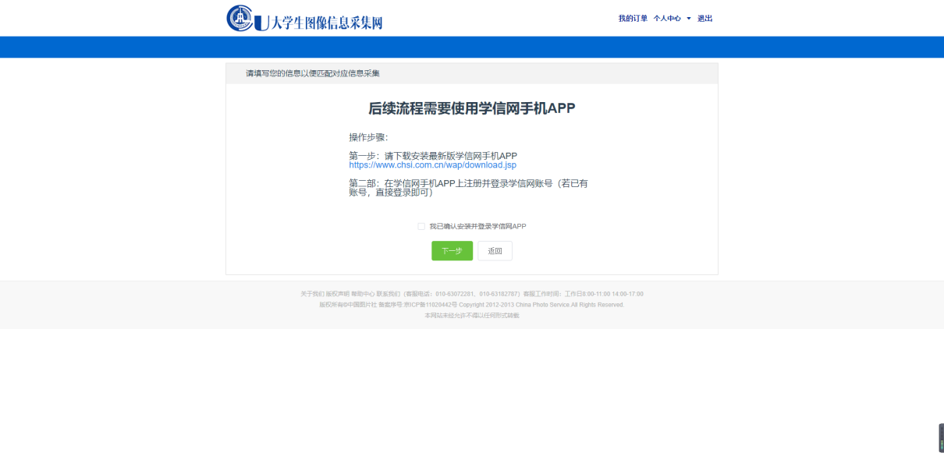
图3-1
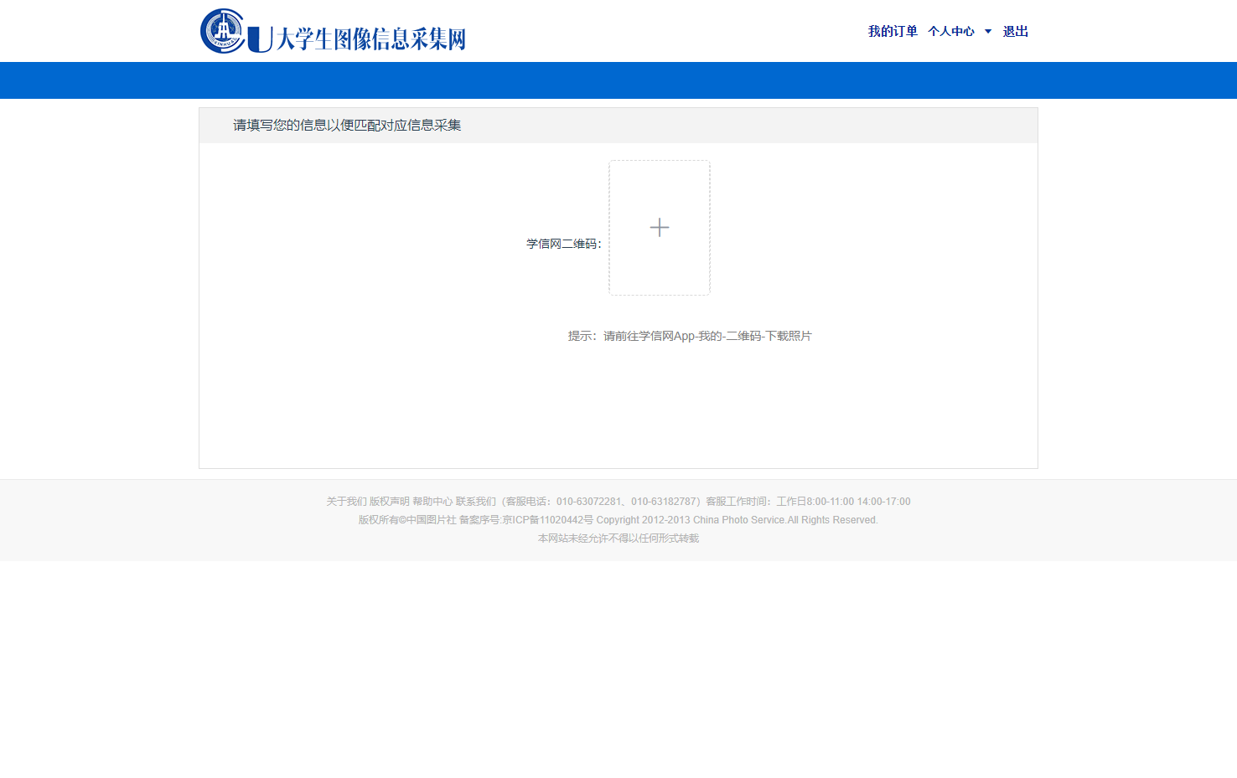
图3-2
4.上传照片等信息
（1）跳转至信息填写界面后需详细填写资料，*号选项为必填项，照片格式需严格按照所写标准进行提交。如提交照片不符合审核规格，则会弹出提示。

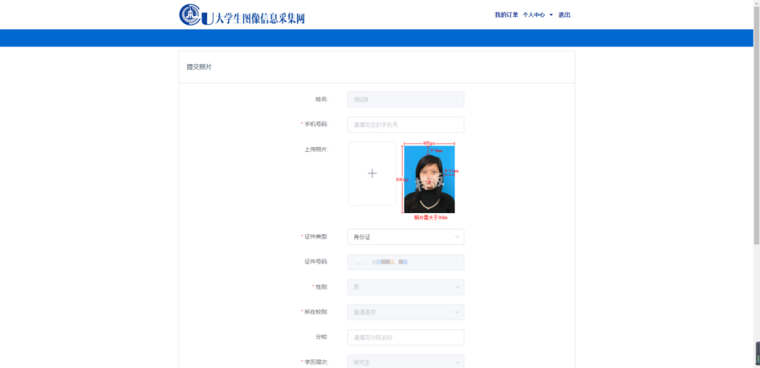
图4-1
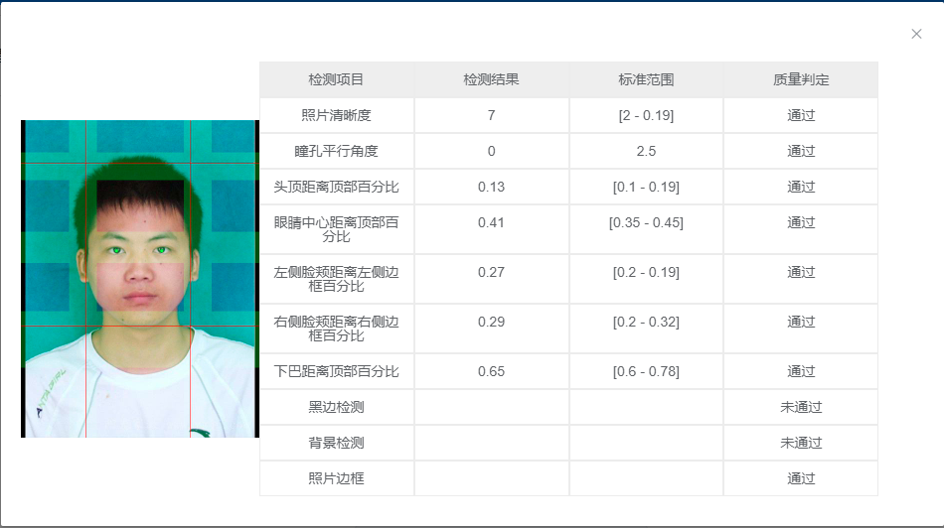
图4-2
5.确认信息
（1）点击提交后进行信息二次确认，确认信息无误点击下一步，若有误请联系分社。
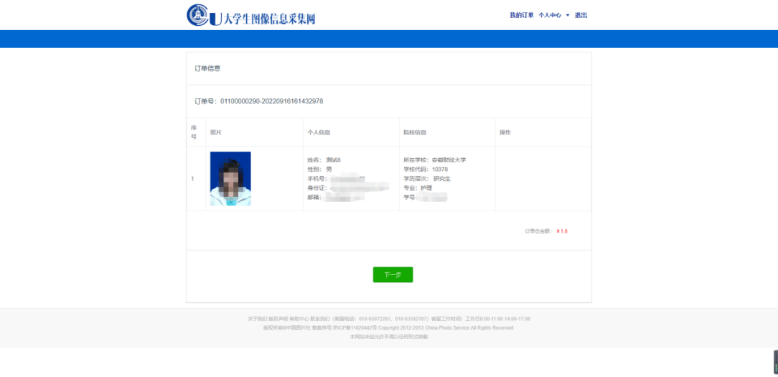
图5-1
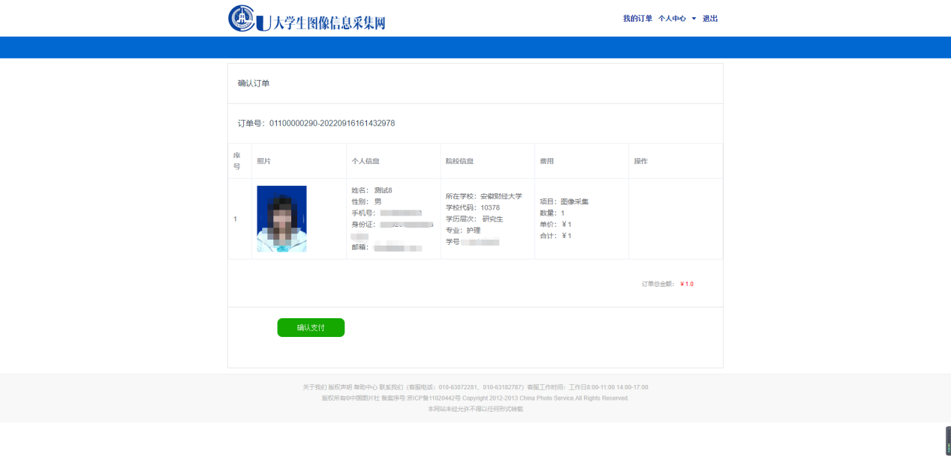
图5-2
6.支付
（1）支付界面可通过选择支付方式支付订单。
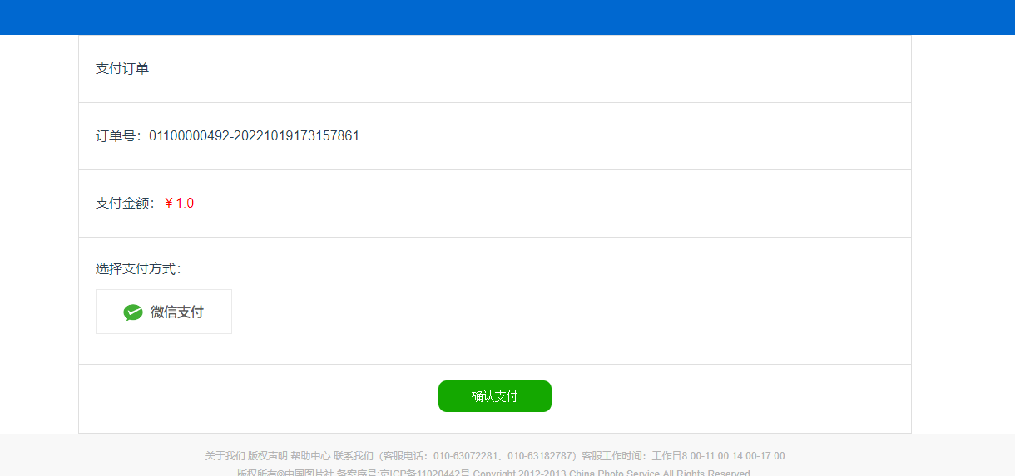
图6
7.支付跳转-我的订单
（1）支付完成系统将会自动跳转到订单列表页面，方便用户查看订单详情。
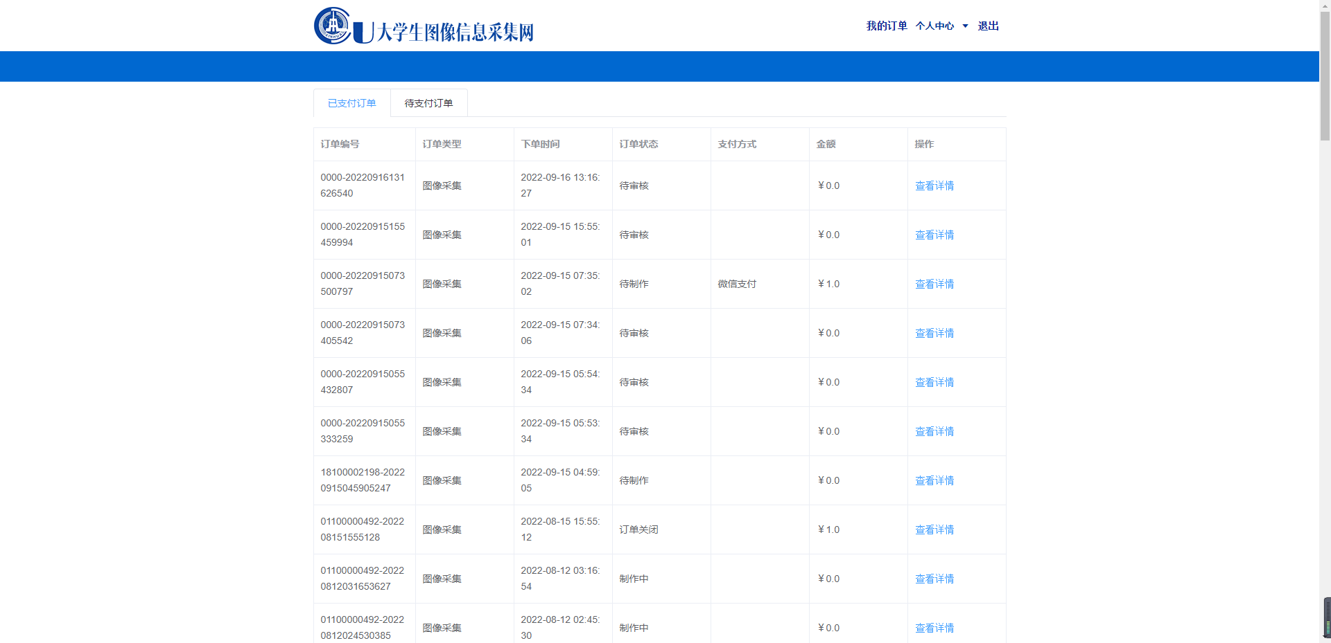
图7-1
（2）可以查看待支付订单和已支付订单，待支付订单可点击支付按钮选择支付方式进行支付。
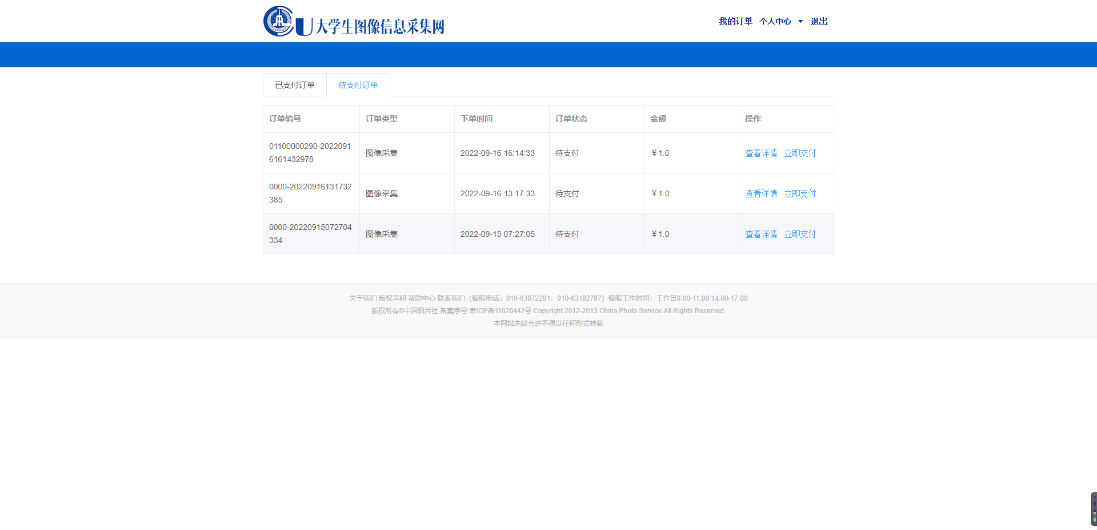
图7-2
8.驳回订单修改
（1）进入我的订单，若有订单状态为被驳回并且显示驳回原因，点击修改订单跳转至订单修改页面。
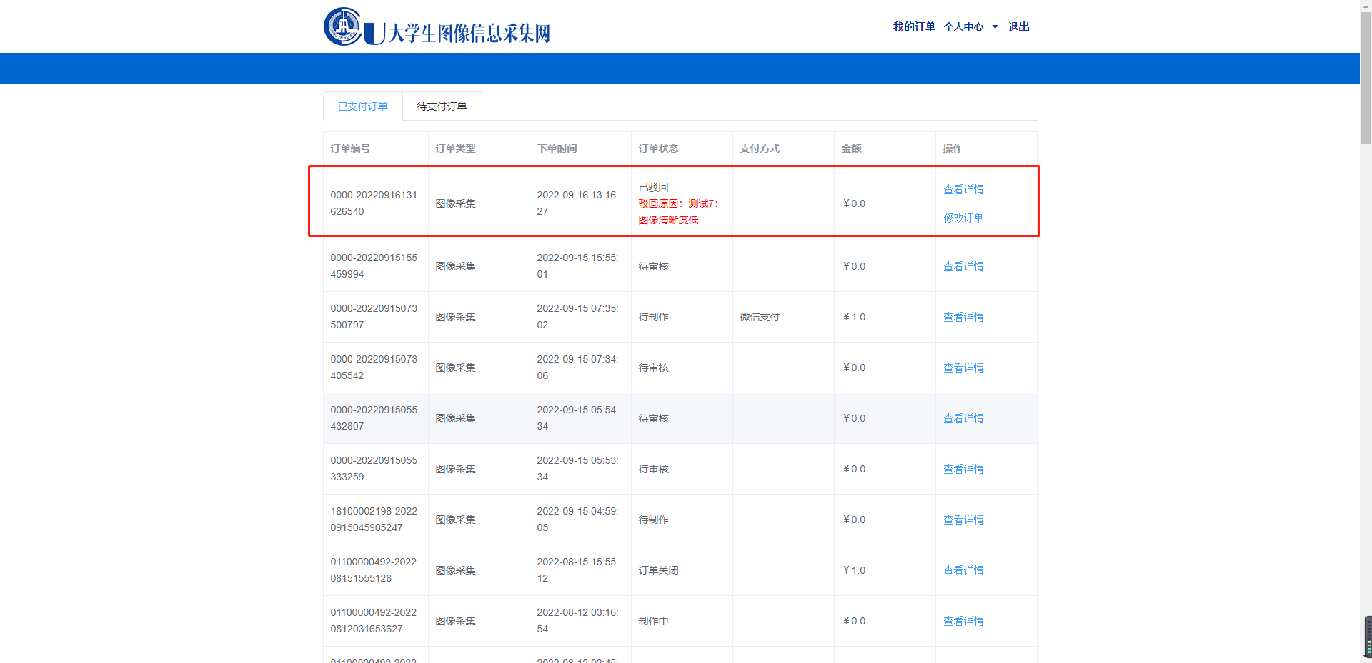
图8-1
（2）点击修改，重新上传符合审核规格的照片后，点击确定即可修改成功。
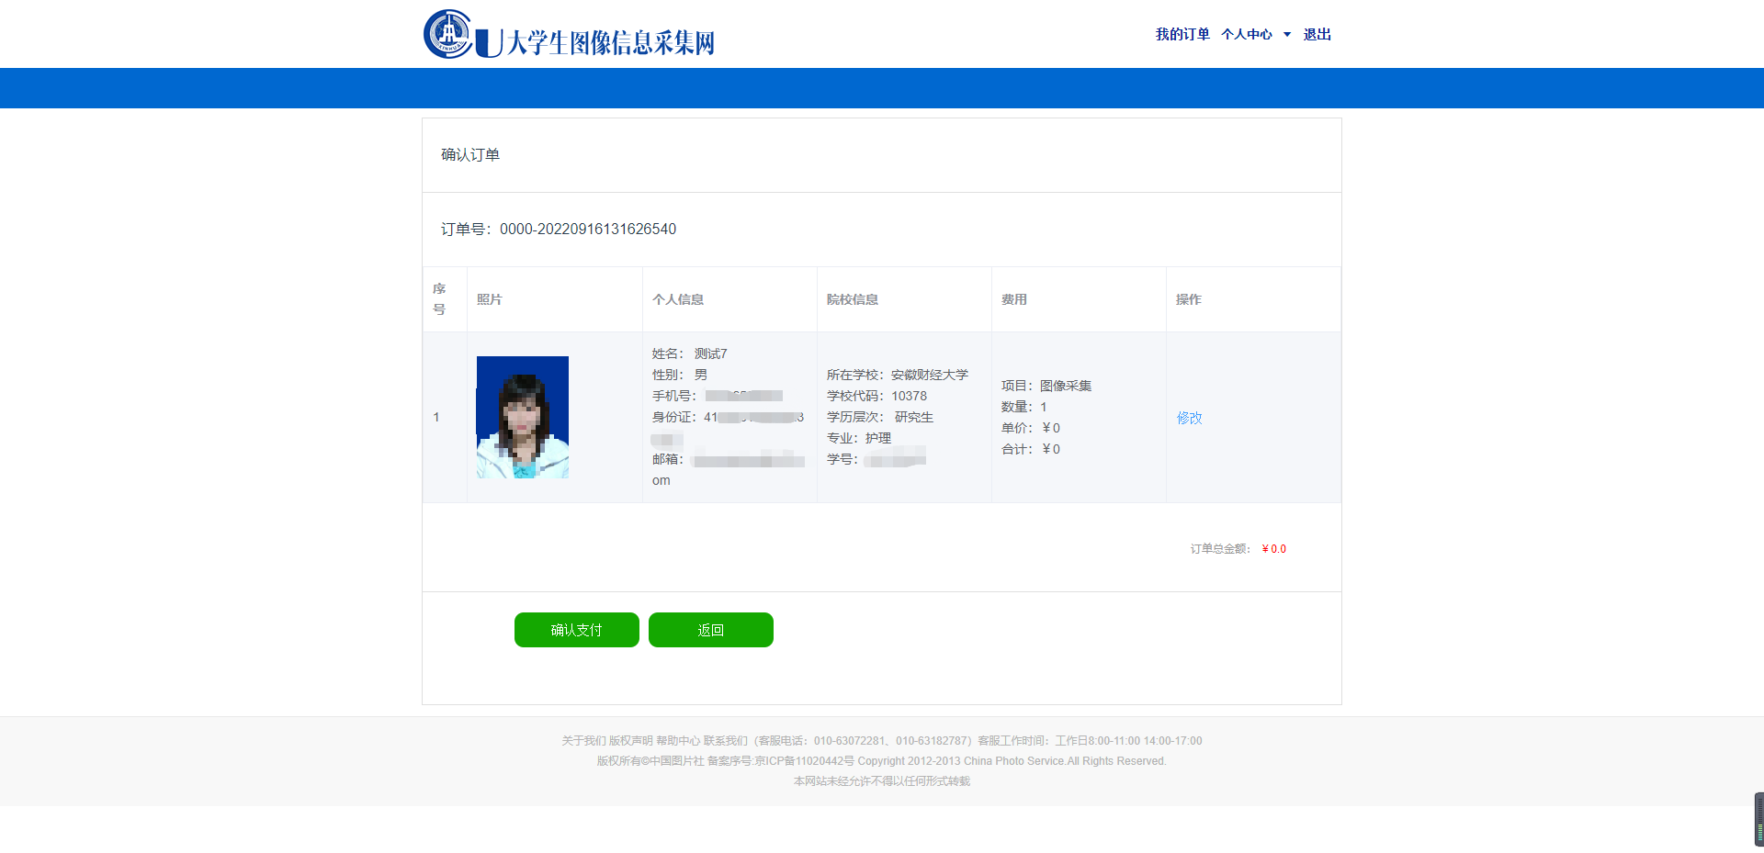
图8-2

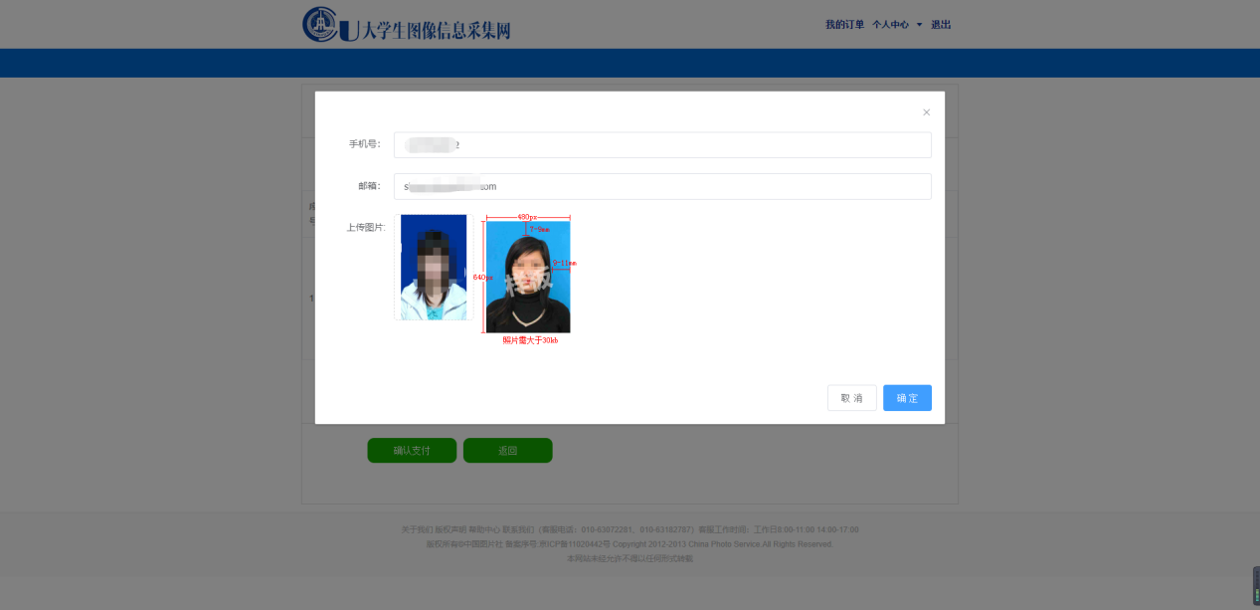
图8-3
9.驳回订单修改
（1）进入我的订单，若有订单状态为被驳回并且显示驳回原因，点击修改订单跳转至订单修改页面。
图9-1
（2）点击修改，重新上传符合审核规格的照片后，点击确定即可修改成功。
图9-2

图9-3

门店地址：长沙市开福区迎宾路 175 号新华社湖南分社宿舍
（公交线路：111、113、131、136、146、168、803 路，至“烈士公
园南门”站下；地铁线路：2 号线“迎宾路口”站，出站走 700 米
左右，或 6 号线“烈士公园南”站，出站走 350 米左右）
门店上班时间：周一至周五上午9点至12点，下午2点至5点
联 系 人： 李老师15074867766 0731-82565066 3684575

